Новые комплексы Ba²⁺ и Ca²⁺ с хелатными производными бензодиазакраун-соединений
Мосалева С.П.^{1,2}, Пашанова А.В.²
Студент, 2 курс специалитета
¹Россйский химико-технологический университет им. Д.И. Менделеева, ВХК РАН,
Москва, Россия
²ФГБУН Институт элементоорганических соединений им. А.Н. Несмеянова РАН,
Москва, Россия
E-mail: mosaleva.s@bk.ru
Координационная химия макроциклических лигандов является важнейшей областью современных исследований. В последнее время большой интерес вызывают комплексы краун-соединений с катионами щелочноземельных металлов, которые эффективно применяются в медицине в составе радиофармпрепаратов, флуоресцентных сенсоров и зондов [1].
Азакраун-соединения представляют собой класс лигандов, способных образовывать прочные комплексы с широким кругом катионов металлов. Их отличительными особенностями являются способность связывать металлы как в органических, так и в водных средах, наличие предорганизованной к комплексообразованию макроциклической полости и возможность настройки свойств лиганда путем введения координирующих групп [2]. На комплексообразующую способность азакраун-эфиров оказывают влияние такие структурные факторы, как жесткость и размер макроцикла, природа и расположение донорных атомов, наличие хелатирующих групп. В связи с этим, целью нашей работы являются разработка и исследование комплексообразования с катионами Ca²⁺ и Ba²⁺ серии диазакраун-соединений на основе 18-краун-6 и 21-краун-7, содержащих в своей структуре жесткий арильный фрагмент, сочетание атомов кислорода и азота в макроцикле и дополнительные координирующие карбоксилатные и пиколинатные группы.
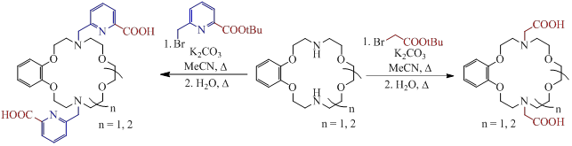
Схема 1. Синтез бензодиазакраун-соединений
Установлено, что все изученные лиганды способны связывать катионы кальция и бария в водном растворе, при этом наиболее прочный комплекс с барием образует 21-членный макроцикл с пиколинатными группами, а с кальцием — 18-членный макроцикл с карбоксильными группами.
Работа выполнена при финансовой поддержке РНФ № 23-73-01270.
Литература
1. Abou D. S., Thiele N. A., Gutsche N. T. et. al. Towards the stable chelation of radium for biomedical applications with an 18-membered macrocyclic ligand. // Chem. Sci. V. 12 No. 10, pp 3733–3742.
2. Panchenko P. A., Zubenko A. D., Chernikova E. Y. et al. Synthesis, structure and metal ion coordination of novel benzodiazamacrocyclic ligands bearing pyridyl and picolinate pendant side-arms. // New Journal of Chemistry. 2018. V. 43. pp 15072–15086.

